Лекция №1. Аксиомы статики. Связи и их реакции.
Цель: Изучить основные понятия и аксиомы раздела статики.
Тема 1. Основные понятия статики
Основной задачей статики является изучение общих законов равновесия материальных точек и твердых тел.
Для изучения законов равновесия статики необходимо знать следующие понятия.
Материальная точка — это условно принятое тело, размерами которого можно пренебречь по сравнению с расстоянием, на котором оно находится.
Абсолютно твердое тело — это условно принятое тело, которое не деформируется под действием внешних сил.
Сила — это векторная величина, характеризующая взаимодействие между телами. Действие силы характеризуется тремя факторами: точкой приложения, направлением, численным значением (рис. 1.1). За единицу силы принимается 1 Н: 1 кН = 10³ Н; 1 МН = 10⁶ Н.
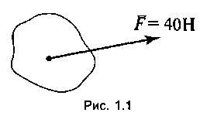
Обозначение различных типов сил: F — внешняя сила; F_{x}, F_{y} — проекция силы на ось х и у соответственно; R — реакция опоры или связи; F_{Σ} — равнодействующая сила.
Система сил — это совокупность всех сил, действующих на тело. Две силы или две системы сил называются эквивалентными, если они оказывают на тело одинаковое действие.
Равнодействующей называется сила, которая оказывает такое же действие на тело, как и несколько сил, вместе взятых. Равнодействующая сила равна геометрической сумме всех сил, действующих на тело:
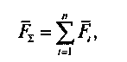
где i — 1, 2,..., п — порядковый номер силы.
Уравновешивающей называется такая сила, которая равна по величине равнодействующей силе, но направлена в противоположную сторону.
Тема 2. Основные аксиомы статики
В основу статики положено пять аксиом.
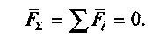
1. Принцип инерции: материальная точка находится вравновесии, если равнодействующая всех сил, действующих на нее, равна нулю, т.е.
2.Принцип равенства двух сил: две силы, действующие на одно тел о, являются взаимоуравновешивающими, если они равны по величине, противоположны по направлению и лежат на одной прямой (рис. 1.2).
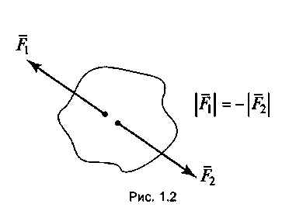
3.Принцип присоединения или исключения взаимоуравновешивающих сил: механическое состояние тела не изменится, если к нему присоединить или исключить взаимоуравновешивающую систему сил (рис. 1.3).
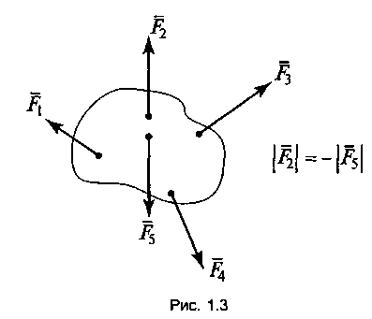
4.Принцип параллелограмма: равнодействующая двух сил, приложенных к телу в одной точке и направленных друг к другу под углом, равна геометрической сумме этих сил и изображается диагональю параллелограмма, построенного на этих силах как на сторонах (рис. 1.4).
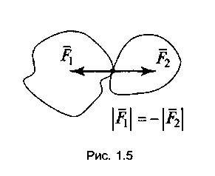
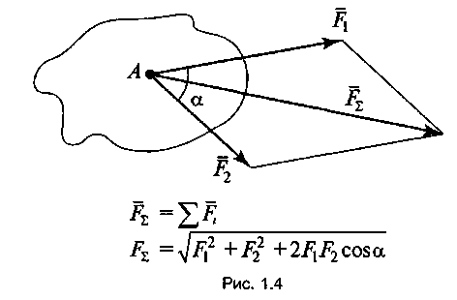

5. Принцип действия и противодействия: силы, с которыми два тела действуют друг на друга, равны по величине, противоположны по направлению и лежат на одной прямой (однако не уравновешивают друг друга, так как приложены к разным телам) (рис. 1.5).

Тема 3. Связи и их реакции
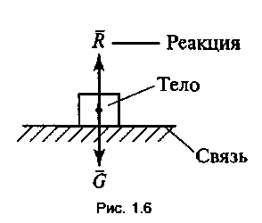
Свободное тело — это тело, движению которого ничто не препятствует.
Несвободное тело — это тело, движению которого препятствуют другие тела.
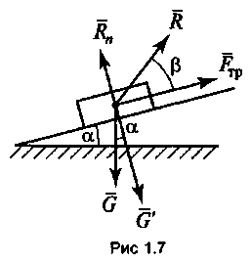
Связь — это тело, которое препятствует движению других тел. Реакция связи — это сила, с которой связь действует на тело, препятствуя его движению. Существуют шесть основных типов связи: 1) в виде гладкой поверхности (поверхность стола,
ровной дороги). Реакция связи направлена перпендикулярно поверхности связи (рис 1.6);
2) в виде шероховатой поверхности. Условно изображается наклонной плоскостью (рис 1.7). Полная
реакция связи R направлена под углом β (R_{n} — нормальная реакция опоры);
3) в виде прямого жесткого стержня с шарнирным
закреплением концов. Реакция стержня направлена
вдоль его оси (рис 1.8);
4) в виде точечной опоры. Реакция направлена перпендикулярно поверхности опоры (рис 1.9);
5) в виде ребра двухгранного угла. Реакция направлена перпендикулярно поверхности тела опор (рис. 1.10);
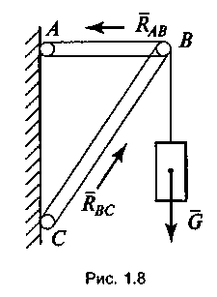
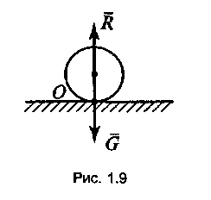
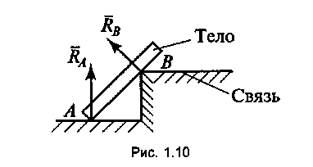
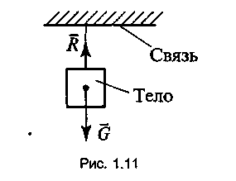
6) в виде гибкой связи (ремень, канат, цепь). Реакция направлена вдоль связи (рис 1.11).

Лекция №2 Плоская система сходящихся сил.
Цель: Изучить плоскую систему сходящихся сил и ее равновесие.
Тема 4. Системы сил и условия их равновесия
Плоская система сходящихся сил и условие ее равновесия
Плоской системой сходящихся сил называется система сил, линии действия которых лежат в одной плоскости и пересекаются в одной точке (рис. 1.12).
Чтобы выяснить, будет ли данное тело находиться в равновесии под действием плоской системы сходящихся сил, необходимо найти ее равнодействующую силу. Если равнодействующая равна нулю, система находится в равновесии, если не равна нулю — не находится в равновесии. Существует два способа определения равнодействующей силы плоской системы сходящихся сил: геометрический и аналитический.
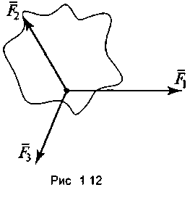
Геометрический способ определения равнодействующей — построение силового многоугольника: в произвольно выбранную точку переносится объект равновесия, в эту точку помещается начало первого вектора, перенесенного параллельно самому себе; к концу первого вектора переносится начало второго вектора, к концу второго — начало третьего и т.д.
Если построенный силовой многоугольник окажется незамкнутым, значит, данная система сил не находится в равновесии. В этом случае вектор равнодействующей силы соединит начало первого вектора с концом последнего (рис. 1.13, а).
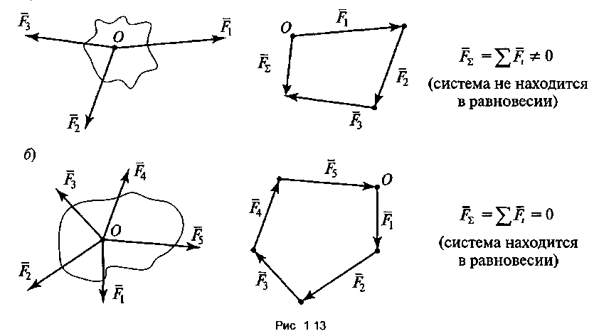
Геометрическое условие равновесия плоской системы сходящихся сил заключается в замкнутости силового многоугольника, т.е. при построении силового многоугольника конец последнего вектора совпадает с началом первого (рис. 1.13,6).
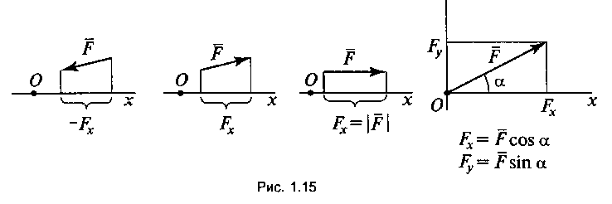
Аналитический способ определения равнодействующей: все силы проектируются на две взаимно перпендикулярные оси координат, а затем находится алгебраическая сумма проекций всех сил на ось х и ось у. Если алгебраическая сумма проекций всех сил равна нулю, данная система сил находится в равновесии. Аналитическое условие равновесия плоской системы сходящихся сил:
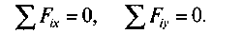
Осью координат называется произвольно выбранный направленный отрезок прямой (рис. 1.14).
Проекция силы на ось координат — отрезок оси, отсекаемый перпендикулярами, опущенными из начала и конца вектора (рис. 1.15).
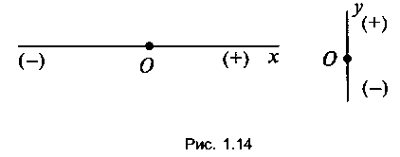
Плоская система пар сил и условие ее равновесия

Если на тело, закрепленное в некоторой точке А, действует сила F , то тело повернется относительно этой точки. Вращательное движение тела характеризуется вращающим моментом М.
Моментом силы F относительно точки А называется величина, численно равная произведению силы на плечо (рис. 1.16):
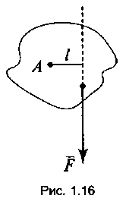
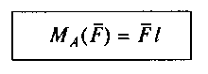
где l— плечо (перпендикуляр, опущенный из точки на линию действия силы). За единицу вращающего момента принимается 1 Нм: 1кНм=10³Нм.
Парой сил называется система двух сил, равных по величине, противоположных по направлению и не лежащих на одной прямой (рис. 1.17).
Пара сил оказывает на тело вращающее действие, которое характеризуется вращающим моментом М.
Вращающий момент пары сил равен произведению одной из сил пары на плечо:
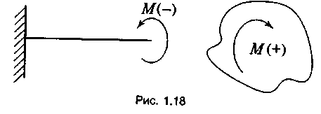
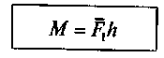
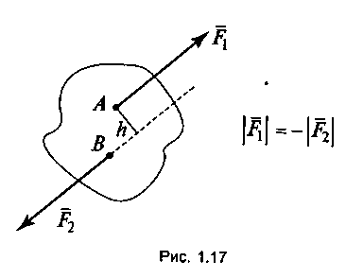
где h — плечо пары сил (перпендикуляр, восстановленныймежду линиями действия сил). Пара сил на схемах изображается дугообразной стрелкой (рис. 1.18). Пару сил нельзя заменить одной равнодействующей силой. Пара сил не имеет проекций на оси координат. Если на тело действует несколько пар сил, то их можно заменить одной равнодействующей парой, момент которой равен алгебраической сумме моментов слагаемых пар сил, действующих на тело (рис. 1.19):
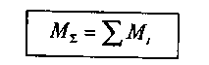
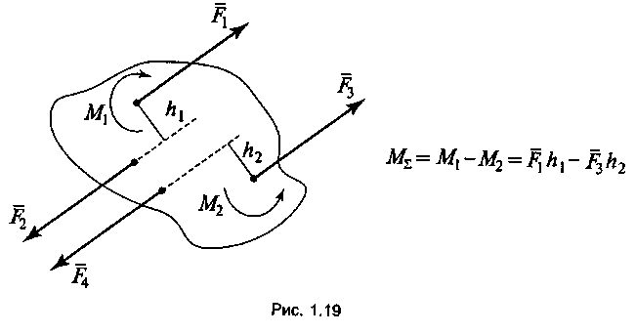
Две пары сил называются эквивалентными, если они оказывают на тело одинаковое действие. У эквивалентных пар сил вращающие моменты должны быть одинаковы как по величине, так и по направлению.
Условие равновесия плоской системы пар сил: алгебраическая сумма моментов слагаемых пар сил должна быть равна нулю, т.е.
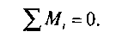

Тест – задания для самопроверки по лекциям №1-2
1. Какие законы равновесия изучает статика –

2.Что такое сила в статике, от чего зависит и чем характеризуется –

3. Какие аксиомы характеризуют данные рисунки (дать определение), вчем их разница и что вних общего.
4. Что характеризует данная схема , и как определяется на ней сила F_{Σ}

5. Что называется связью в статике, и какие типы приняты в расчетных схемах –

6. Определите проекцию равнодействующей силы на ось Ох если известно F₁ = 10 кН; F₂ =20кН; F₃ =30 кН
7. Как понятие «момент силы» связано с понятием «пара сил» -

8.Запишите условие равновесия плоской системы сил

9. Проверьте условие равновесия ситемы представленной на рисунке 1.19 если F₁ = 10 кН F₂=10кН h₁=5 м F₃ = 25кН F₄ =25кН h₂ = 1.5м

10. Что называется геометрическим условием равновесия плоской системы сил , и чем оно отличается от аналитического условия равновесия

Задача №1. (подставь и посчитай)
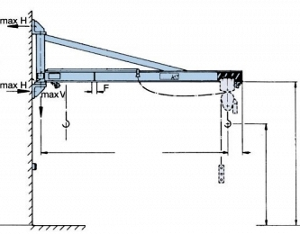
Определение реакций системы сходящихся сил.

Определить реакции стержней консольного
крана , удерживающих груз весом
F₁ кН (рис. 1),
рассматривая их как систему
сходящихся сил. Массой стержней пренебречь.

Дано: F= кН

Найти: R₁ , R₂

Решение.
- Рассматриваем равновесие шарнира В (рис. 1) рис .1
y
y
R₁
R₁
А
В
35

R₂
B
x
B
35

R₂
35
x
35

55

55

С
F
F
F

а) б) в)
Рис. 2.Основная схема расчета (а), векторная схема решения (б), проверочная векторная схема (в).
- Освобождаем шарнир В от связей и изображаем действующие
на него активные силы и реакции, связей (рис. 1,6).
- Выбираем систему координат, совместив ось x по направлению
с реакцией R₂ (рис. 1,6) и составляем уравнения равновесия для
системы сил, действующих на шарнир В:

; (1)
; (2)
4. Определяем реакции стержней R₁ и R₂, решая уравнения (1), (2).
Из уравнения (1)
кН.
Подставляя найденное значение R₁ в уравнение (1), получаем

кН.
Знак минус перед значением R₂ указывает на то, что первоначально выбранное направление реакции неверное — следует направить реакцию R₂ в противоположную сторону.
- Проверяем правильность полученных результатов, выбрав новое
расположение осей координат х и у (рис. 2,в ). Относительно этих осей
составляем уравнения равновесия:
(3)
(4)
из уравнения (4) находим
кН.
Подставляя найденное значение R₂ в уравнение (3), получаем
кН
Вывод: Значения реакций R₁ и R₂, полученные при решении уравнений (1) и (2), совпадают по величине и направлению со значениями, найденными из уравнений (3) и (4), следовательно, задача решена правильно.
Варианты заданий.
№  варианта | Сила  F , кН | №  варианта | Сила  F , кН
1 | 10 | 20 | 200
2 | 20 | 21 | 210
3 | 30 | 22 | 220
4 | 40 | 23 | 230
5 | 50 | 24 | 240
6 | 60 | 25 | 250
7 | 70 | 26 | 260
8 | 80 | 27 | 270
9 | 90 | 28 | 280
10 | 100 | 29 | 290
11 | 110 | 30 | 300
12 | 120 | 31 | 310
13 | 130 | 32 | 320
14 | 140 | 33 | 330
15 | 150 | 34 | 340
16 | 160 | 35 | 350
17 | 170 | 36 | 360
18 | 180 | 37 | 370
19 | 190 | 38 | 380

Лекция №3 Произвольная плоская система сил. Балочные системы.
Цель: Изучить произвольную плоскую систему сходящихся сил и ее равновесие.

Плоская система произвольно расположенных сил и условие ее равновесия
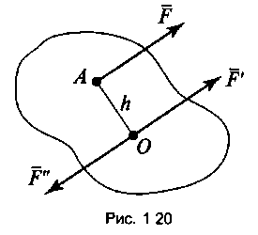
Приведение силы к данной точке заключается в том, что рассматриваемую силу F переносят параллельно самой себе в произвольно выбранную точку О. Для того чтобы механическое состояние тела не изменилось, силу F' уравновешивают силой F" (рис. 1.20). В результате приведения силы F к точке О получилась система сил, состоящая из силы F', равной и параллельной данной силе F , и пары сил (F и F"), момент которой равен моменту данной силы F относительно точки О:
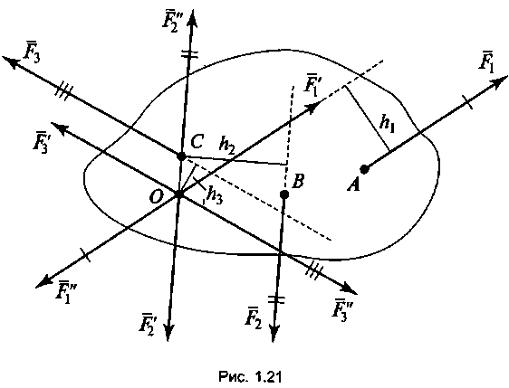
М = M₀(F).
Плоской системой произвольно расположенных сил называется система сил, линии, действия которых лежат в одной плоскости, но не пересекаются в одной точке (рис. 1.21). Для того чтобы привести данную систему произвольно расположенных сил к произвольно выбранной точке О (см. рис. 1.21), необходимо:
- перенести по очереди каждую силу в эту точку;
- уравновесить силы (F₁', F₂’, F₃’) силами. (F₁'’, F₂’’, F₃’’)
В результате приведения сил (F₁, F₂, F₃) к точке О получили новую систему сил, состоящую из плоской системы сходящихся сил (F₁,F₂,F₃), которые равны и параллельны данным силам, т.е.
F₁'= F₁ , F₂,= F₂’, F₃' = F₃ . (1.1)
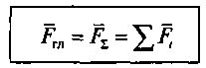
Эту вновь полученную систему сходящихся сил (1.1) заменяем равнодействующей силой, которая равна геометрической сумме данных сил и называется главным вектором системы:

В результате приведения получили еще одну систему пар сил
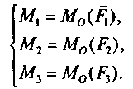
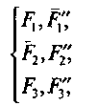
(1.2)
моменты которых равны моментам данных сил
относительно точки О, т.е.
Вновь полученную систему пар сил (1.2) заменим одной равнодействующей парой, момент которой равен алгебраической сумме моментов слагаемых пар сил и называется главным моментом системы:
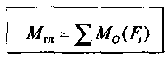
Таким образом, для того чтобы тело под действием плоской системы произвольно расположенных сил находилось в равновесии, необходимо, чтобы главный вектор и главный момент системы были равны нулю:
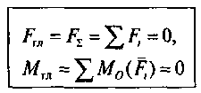
Выразив главный вектор вновь полученной системы сходящихся сил в аналитической форме, получим два уравнения равновесия:
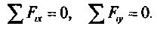
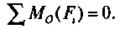
Главный момент системы заменим алгебраической суммой моментов данных сил относительно точки приведения:
Таким образом, получаем условие равновесия плоской системы произвольно расположенных сил: алгебраическая сумма проекций всех сил на оси х и у должна быть равна нулю и алгебраическая сумма моментов всех сил относительно точки приведения должна быть равна нулю, т.е.
Балочные опоры и их реакции.
Балка — это элемент конструкции, который имеет длину гораздо больше поперечных размеров и несет на себе поперечные нагрузки.
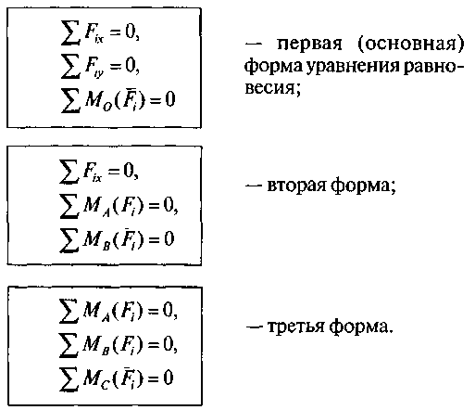
При расчете балок на прочность при изгибе учитываются не только внешние нагрузки, но и реакции со стороны опор балок.
Существуют три типа балочных опор:
1) шарнирно-подвижная (рис. 1.28). Дает возможность балке вращаться вокруг центра шарнира и перемещаться в горизонтальном направлении. Для этой опоры известны точка приложения реакции (находится в центре
шарнира) и направление реакции (направлена перпендикулярно поверхности опоры). Неизвестна только величина реакции;
2) шарнирно-неподвижная (рис. 1.29). Позволяет балке поворачиваться вокруг оси шарнира, но не дает возможности перемещаться в горизонтальном направлении. Для этой опоры известна только точка приложения реакции (находится в центре шарнира). Неизвестны величина и направление реакции. Поэтому для данной опоры необходимо найти две составляющие реакции: R_{x} и R_{y};
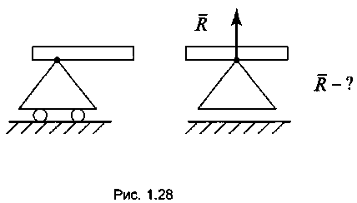
3) с жестким защемлением, или заделка (рис. 1.30). Не позволяет балке ни поворачиваться, ни перемещаться. О реакции этой опоры ничего не известно. Поэтому для этой опоры необходимо найти три составляющие реакции: R_{x}, R_{y}, M.

Лекция №4. Пространственная система сил.
Определение координат центра тяжести.
Цель: Изучить пространственную систему сил и методы определения координат центров тяжести.
Пространственной системой сходящихся сил называется система сил, линии действия которых не лежат в одной плоскости, но пересекаются в одной точке. Равнодействующая такой системы сил изображается диагональю прямоугольного параллелепипеда, построенного на этих силах как на сторонах (рис. 1.22).
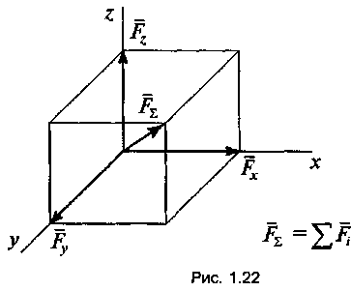
Условие равновесия пространственной системы сходящихся сил: алгебраическая сумма проекций всех сил на три взаимно перпендикулярные оси координат должны быть равны нулю, т.е.
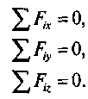
Для того чтобы найти момент силы F относительно оси z, надо спроектировать силу F на плоскость Н, перпендикулярную оси z (рис. 1.23), затем найти момент проекции F_{H} относительно точки О, которая является точкой пересечения плоскости Не осью z. Момент проекции F_{H} и будет являться моментом силы F относительно оси z'.
Моменты сил, перпендикулярных или параллельных оси z, будут равны нулю (рис. 1.24).
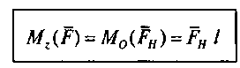
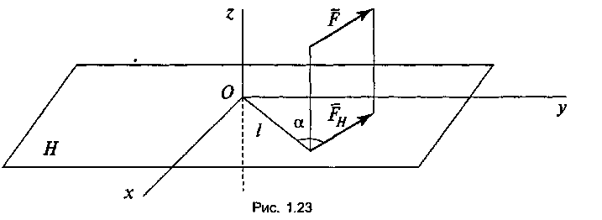
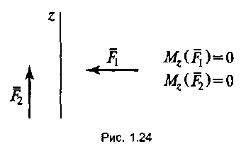
Пространственной системой произвольно расположенных сил называется система сил, линии, действия которых не лежат в одной плоскости и не пересекаются в одной точке. Равнодействующая такой системы сил также равна геометрической сумме этих сил, но изображается диагональю сложных объемных фигур (тетраэдр, октаэдр и т.д.).
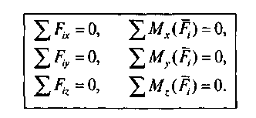
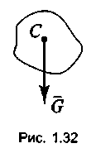
Условие равновесия пространственной системы произвольно расположенных сил: алгебраическая сумма проекций всех сил на три взаимно перпендикулярные оси координат должна быть равна нулю и алгебраическая сумма моментов всех сил относительно тех же осей координат должна быть равна нулю, т.е.

Центры тяжести
Сила тяжести — это сила, с которой тело притягивается к земле. Центр тяжести — это точка приложения силы тяжести (рис. 1.32). Положение центра тяжести простых геометрических фигур: 1) в прямоугольнике, квадрате, ромбе, параллелограмме — на пе ресечении диагоналей (рис. 1.33);
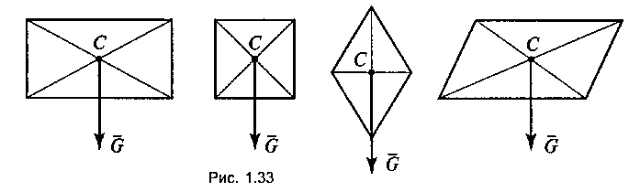
2) в треугольнике — на пересечении медиан (рис. 1.34):
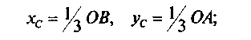
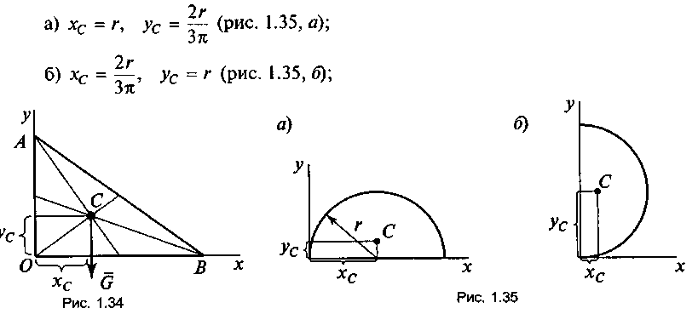
3) в круговом секторе или полукруге — в точке с координатами:
4)в конусе или полной пирамиде — на 1/3 высоты от основания (рис. 1.36):
Положение центра тяжести плоских фигур прокатных профилей:
1) в балке двутавровой (рис. 1.37) — в точке c координатами
х_{с}=0, y_{c}=h/2,
где h — высота двутавра.
2) в швеллере (рис. 1.38) — в точке с координатами x_{c} = z₀, y_{c}=h/2,
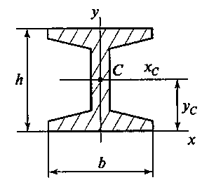
где h — высота швеллера;
Z₀ — расстояние от центра тяжести и у_{с} до наружной грани стенки;
3) в равнополочном уголке (рис. 1.39) — в точке с координатами X_{C} = Y_{C} = Z₀
Если плоская фигура имеет неправильную геометрическую форму, то центр тяжести такой фигуры можно определить двумя способами:
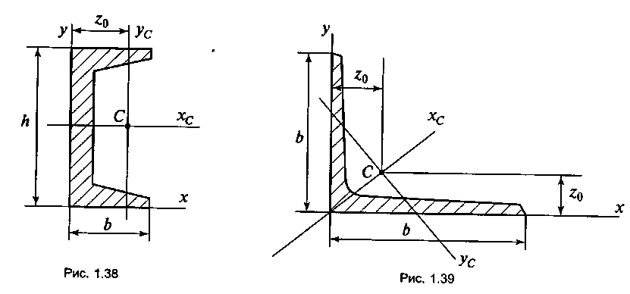
1)методом подвешивания фигуры на острие;
2) теоретическим методом. Рис.1.37
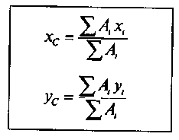
В этом случае плоская фигура разбивается на определенное количество элементарных фигур, имеющих правильную геометрическую форму. Затем определяется положение центра тяжести и площади каждой элементарной фигуры. Для того чтобы найти координаты центра тяжести заданной сложной фигуры, используются следующие формулы:
где А_{i} — площади элементарных фигур, на которые разбита сложная фигура;
х_{i} ; у_{i} — координаты центра тяжести каждой элементарной фигуры относительно случайных осей X и Y.

Тест – задания для самопроверки по лекциям № 3 - 4
11. Поясните цель приведение силы к точке –

12.Чем отличается произвольная система сил от плоской системы сил (пояснить формулами) –

13. Определите суммарную силу шарнирно-неподвижной опоры если известно R_{x} = 8 кН ; R_{y} = 6 кН
14. В чём состоит сущность условия равновесия пространственной системы сил
15. В чем отличие главного вектора системы сил от равнодействующей силы системы сил
16. В чем отличие и в чем сходство между шарнирно-неподвижной опорой и шарнирно – подвижной опорой?
17. Запишите основную форму уравнений равновесия балочной системы
18.Как определяется момент силы расположенной в пространстве относительно оси перпендикулярной заданной плоскости
19. зарисуйте рисунок характеризующий геометрическое условие равновесия пространственной системы сил
20. Запишите уравнения равновесия пространственной системы сил

21. Как определить координаты центра тяжести плоской конструкции если известны площади элементарных фигур из которых состоит конструкция

Задача №2 (подставь и посчитай)
Определение реакций опор двухопорной кран балки.
Определить реакции двухопорной кран балки, нагруженной внешними силами

Дано: q = кН/м М = кН·м F = кН

Найти : R_{Ax}, R_{Ay}, R_{C}
Решение
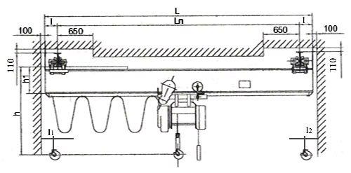
1. Строим расчетно-графическую схему,
под схемой балки проводим прямую, параллельную ее оси, и к этой прямой переносим все действующие нагрузки, а вместо опор изображаем их реакции
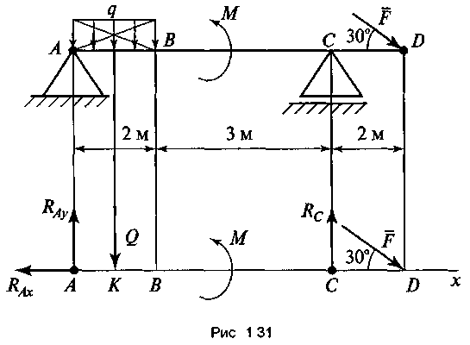
На участке АВ действует равномерно распределенная нагрузка с интенсивностью q.
При решении эту нагрузку заменим равнодействующей силой Q :

Q = q·AB = · 2 = кН

- .Проводим оси координат ось х вдоль оси балки, ось у перпендикулярно ей.
- .Составляем три уравнения равновесия

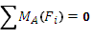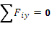
для двухопорной балки сначала составляют уравнение момента, причем относительно той или другой точки, где приложены неизвестные реакции.
4. Решаем уравнения равновесия относительно неизвестных реакций опор балки:

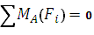 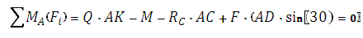 (1)

Из (1) 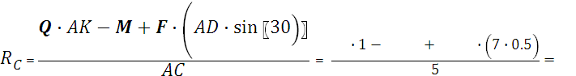 кН

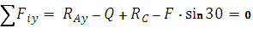 (2)

Из (2) кН

Из (3) кН

5.Проверка. Составим еще одно уравнение равновесия, которое не использовалось при решении задачи:

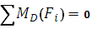 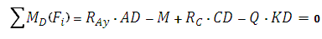 (4)

Из (4)

Ответ: R_{С} = кН; R_{Ay}= кН; R_{Ax}= кН

Варианты заданий.
№  варианта | Сила  F , кН | Момент  М, кНм | Распределен-ная нагрузка  q ,кН/м | №  варианта | Сила  F , кН | Момент  М, кНм | Распределен-ная нагрузка  q ,кН/м
1 | 11 | 83 | 5 | 20 | 30 | 91 | 7
2 | 12 | 73 | 10 | 21 | 31 | 81 | 17
3 | 13 | 63 | 15 | 22 | 32 | 71 | 27
4 | 14 | 53 | 20 | 23 | 33 | 61 | 37
5 | 15 | 43 | 25 | 24 | 34 | 51 | 47
6 | 16 | 33 | 30 | 25 | 35 | 41 | 57
7 | 17 | 23 | 35 | 26 | 36 | 31 | 67
8 | 18 | 13 | 40 | 27 | 37 | 21 | 87
9 | 19 | 102 | 45 | 28 | 38 | 11 | 97
10 | 20 | 92 | 50 | 29 | 39 | 100 | 107
11 | 21 | 82 | 55 | 30 | 40 | 90 | 8
12 | 22 | 72 | 60 | 31 | 41 | 80 | 18
13 | 23 | 62 | 65 | 32 | 42 | 70 | 28
14 | 24 | 52 | 70 | 33 | 43 | 60 | 38
15 | 25 | 42 | 75 | 34 | 44 | 50 | 48
16 | 26 | 32 | 80 | 35 | 45 | 40 | 58
17 | 27 | 22 | 85 | 36 | 46 | 30 | 68
18 | 28 | 12 | 90 | 37 | 47 | 20 | 78
19 | 29 | 101 | 95 | 38 | 48 | 10 | 98

